Сизинские вести № 8
05.04.2022
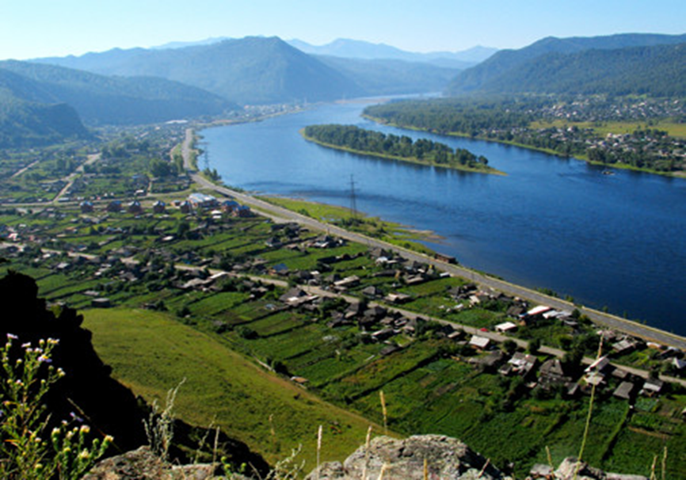
Газета распространяется бесплатно*
Орган издания Муниципальное образование «Сизинский сельсовет»
СЕГОДНЯ В НОМЕРЕ:
- Постановление администрации Сизинского сельсовета №24 от 29.03.2022 «Об утверждении Порядка формирования и ведения реестра источников доходов бюджета МО «Сизинского сельсовета»……………………………………………………………………………...стр.2
- Постановление администрации Сизинского сельсовета №26 от 01.04.2022 ««О назначении публичных слушаний по отчету об исполнении бюджета Сизинского сельсовета за 2021 год» ..стр.7
- Постановление администрации Сизинского сельсовета №27 от 01.04.2022 ««О проведении собрания граждан»……………………………………………………………………………………………...…стр.7
- Постановление администрации Сизинского сельсовета №28 от 05.04.2022 «О проведении публичных слушаний по проекту решения Сизинского сельского Совета депутатов «О внесении изменений в Устав Сизинского сельсовета»»……………………………………………………..…стр.8
- Постановление администрации Сизинского сельсовета №29 от 05.04.2022 «О внесении изменений в Постановление администрации Сизинского сельсовета от 27.02.2019 №22 «Об утверждении Примерного положения об оплате труда работников муниципальных казенных учреждений муниципального образования Сизинский сельсовет по должностям, не отнесенным к муниципальным должностям и должностям муниципальной службы»………………………….стр.9
- Весенние палы …………………………………………………………………………………..…….стр.10

РОССИЙСКАЯ ФЕДЕРАЦИЯ
АДМИНИСТРАЦИЯ СИЗИНСКОГО СЕЛЬСОВЕТА
ШУШЕНСКОГО РАЙОНА КРАСНОЯРСКОГО КРАЯ

ПОСТАНОВЛЕНИЕ

29.03.2022 с. Сизая №24

Об утверждении Порядка
формирования и ведения
реестра источников доходов
бюджета МО «Сизинский сельсовет»

В соответствии со статьей 47.1 Бюджетного кодекса Российской Федерации, постановлением Правительства Российской Федерации от 31.08.2016 № 868 «О порядке формирования и ведения перечня источников доходов Российской Федерации», Уставом Сизинского сельсовета, администрация Сизинского сельсовета

ПОСТАНОВЛЯЕТ:

1. Утвердить Порядок формирования и ведения реестра источников доходов бюджета МО «Сизинский сельсовет» согласно приложению.
2. Постановление вступает в силу со дня его официального опубликования в газете «Сизинские вести»
3. Контроль за исполнением настоящего постановления оставляю за собой.

Глава Сизинского сельсовета Т.А. Коробейникова

Приложение
к постановлению администрации
Сизинского сельсовета
№24 от 29.03.2022

Порядок формирования и ведения реестра источников доходов бюджета МО «Сизинский сельсовет»

1. Порядок формирования и ведения реестра источников доходов бюджета МО «Сизинский сельсовет» (далее – Порядок) определяет правила формирования и ведения реестра источников доходов местного бюджета.
2. Под реестром источников доходов бюджета МО «Сизинский сельсовет» понимается свод информации о доходах бюджета МО «Сизинский сельсовет» (далее – реестр источников доходов бюджета, местный бюджет) по источникам доходов местного бюджета, формируемой в процессе составления, утверждения и исполнения местного бюджета на основании перечня источников доходов Российской Федерации.
3. Реестр источников дохода бюджета формируется и ведется в электронной форме в муниципальной информационной системе управления муниципальными финансами администрации Сизинского сельсовета.
4. Реестр источников доходов бюджета ведется на государственном языке Российской Федерации.
5. Реестр источников доходов бюджета хранится в соответствии со сроками хранения архивных документов, определенными в соответствии с законодательством Российской Федерации об архивном деле.
6. При формировании и ведении реестра источников доходов бюджета в муниципальной информационной системе управления муниципальными финансами используются усиленные квалифицированные электронные подписи лиц, уполномоченных действовать от имени участников процесса ведения реестра источников доходов бюджета (далее - электронные подписи), указанных в пункте 8 настоящего Порядка.
7. Реестр источников доходов бюджета ведется администрацией Сизинского сельсовета.
8. В целях ведения реестра источников доходов бюджета администрация Сизинского сельсовета, органы местного самоуправления, казенные учреждения, иные организации, осуществляющие бюджетные полномочия главных администраторов доходов местного бюджета и (или) администраторов доходов местного бюджета, органы и организации, осуществляющие оказание (выполнение) муниципальных услуг (выполнение работ), предусматривающих за их оказание (выполнение) взимание платы по источнику доходов местного бюджета (в случае если указанные органы и организации не осуществляют бюджетных полномочий администраторов доходов местного бюджета) (далее - участники процесса ведения реестра источников доходов бюджета), обеспечивают предоставление сведений, необходимых для ведения реестра источников доходов бюджета, указанных в пункте 10 настоящего Порядка.
9. Ответственность за полноту и достоверность информации, а также своевременность ее включения в реестр источников доходов бюджета несут участники процесса ведения реестра источников доходов бюджета.
10. В реестр источников доходов бюджета в отношении каждого источника дохода местного бюджета включается следующая информация:
а) наименование источника дохода местного бюджета;
б) код (коды) классификации доходов местного бюджета, соответствующий источнику дохода местного бюджета, и идентификационный код источника дохода местного бюджета по перечню источников доходов Российской Федерации;
в) наименование группы источников доходов местного бюджета, в которую входит источник дохода местного бюджета, и ее идентификационный код по перечню источников доходов Российской Федерации;
г) информация о публично-правовом образовании, в доход бюджета которого зачисляются платежи, являющиеся источником дохода местного бюджета;
д) информация об органах местного самоуправления МО «Сизинский сельсовет», казенных учреждениях, иных организациях, осуществляющих бюджетные полномочия главных администраторов доходов местного бюджета;
е) показатели прогноза доходов местного бюджета по коду классификации доходов местного бюджета, соответствующему источнику дохода местного бюджета, сформированные в целях составления и утверждения решения Сизинского сельского Совета депутатов о местном бюджете (далее – решение о бюджете);
ж) показатели прогноза доходов местного бюджета по коду классификации доходов местного бюджета, соответствующему источнику дохода местного бюджета, принимающие значения прогнозируемого общего объема доходов местного бюджета в соответствии с решением о бюджете;
з) показатели прогноза доходов местного бюджета по коду классификации доходов местного бюджета, соответствующему источнику дохода местного бюджета, принимающие значения прогнозируемого общего объема доходов местного бюджета в соответствии с решением о бюджете с учетом решения о внесении изменений в решение о бюджете;
и) показатели уточненного прогноза доходов местного бюджета по коду классификации доходов местного бюджета, соответствующему источнику дохода местного бюджета, формируемые в рамках составления сведений для составления и ведения кассового плана исполнения местного бюджета;
к) показатели кассовых поступлений по коду классификации доходов местного бюджета, соответствующему источнику дохода местного бюджета;
л) показатели кассовых поступлений по коду классификации местного доходов бюджета, соответствующему источнику дохода местного бюджета, принимающие значения доходов местного бюджета в соответствии с решением об исполнении бюджета.
11. В реестре источников доходов бюджета также формируется консолидированная и (или) сводная информация по группам источников доходов местного бюджета по показателям прогнозов доходов местного бюджета на этапах составления, утверждения и исполнения местного бюджета, а также кассовым поступлениям по доходам местного бюджета с указанием сведений о группах источников доходов местного бюджета на основе перечня источников доходов Российской Федерации.
12. Информация, указанная в подпунктах «а» - «д» пункта 10 настоящего Порядка, формируется и изменяется на основе перечня источников доходов Российской Федерации путем обмена данными между государственными и муниципальными информационными системами управления государственными и муниципальными финансами, в которых осуществляется формирование и ведение перечня источников доходов Российской Федерации и реестров источников доходов бюджетов.
13. Информация, указанная в подпунктах «е» и «и» пункта 10 настоящего Порядка, формируется и ведется на основании прогнозов поступления доходов бюджета, информация, указанная в подпунктах «ж» и «з» пункта 10 настоящего Порядка, формируется и ведется на основании решения о бюджете.
14. Информация, указанная в подпункте «к» пункта 10 настоящего Порядка, формируется на основании соответствующих сведений реестра источников доходов Российской Федерации, представляемых Федеральным казначейством в соответствии с установленным порядком формирования и ведения реестра источников доходов Российской Федерации.
15. Информация, указанная в подпункте «л» пункта 10 настоящего Порядка, формируется на основании соответствующих сведений решения об исполнении местного бюджета.
16. Администрация Сизинского сельсовета обеспечивает включение в реестр источников доходов бюджета информации, указанной в пункте 10 настоящего Порядка, в следующие сроки:
а) информации, указанной в подпунктах «а» - «д», - незамедлительно, но не позднее одного рабочего дня со дня внесения указанной информации в перечень источников доходов Российской Федерации, реестр источников доходов Российской Федерации;
б) информации, указанной в подпунктах «ж», «з» и «л», - не позднее 5 рабочих дней со дня принятия или внесения изменений в решение о бюджете и решение об исполнении местного бюджета;
в) информации, указанной в подпункте «и», - согласно установленному в соответствии с бюджетным законодательством порядком ведения прогноза доходов местного бюджета, но не позднее 10-го рабочего дня каждого месяца года;
г) информации, указанной в подпункте «е», - не позднее 5 рабочих дней со дня предоставления главными администраторами доходов бюджета соответствующей информации в сроки, установленные в порядке составления проекта решения о бюджете на очередной финансовый год и плановый период, утвержденном администрацией Сизинского сельсовета;
д) информации, указанной в подпункте «к», - в соответствии с установленными в соответствии с бюджетным законодательством порядками ведения кассового плана исполнения бюджета и (или) предоставления сведений для ведения кассового плана исполнения бюджета, но не позднее 10-го рабочего дня каждого месяца года.
17. Участники процесса ведения реестра источников доходов бюджета, указанные в пункте 8 настоящего Порядка, в целях включения в реестр источников доходов бюджета представляют в электронном виде:
а) информацию, указанную в подпункте «е» пункта 10 Порядка, - в сроки, установленные в порядке составления проекта решения о бюджете на очередной финансовый год и плановый период, утверждаемом администрацией Сизинского сельсовета;
б) информацию, указанную в подпункте «и» пункта 10 Порядка, - согласно установленному в соответствии с бюджетным законодательством порядком ведения прогноза доходов бюджета, но не позднее 7-го рабочего дня каждого месяца года.
18. Администрация Сизинского сельсовета в целях ведения реестра источников доходов бюджета в течение одного рабочего дня со дня представления участником процесса ведения реестра источников доходов бюджета информации, указанной в пункте 10 настоящего Порядка, обеспечивает в автоматизированном режиме проверку:
а) наличия информации в соответствии с пунктом 10 настоящего Порядка;
б) соответствия порядка формирования информации правилам, установленным в соответствии с пунктом 23 настоящего Порядка.
19. В случае положительного результата проверки указанная в пункте 10 настоящего Порядка информация, представленная участником процесса ведения реестра источников доходов бюджета, образует реестровые записи реестра источников доходов бюджета, которым администрация Сизинского сельсовета присваивает уникальные номера - реестровую запись источника дохода бюджета реестра источников доходов бюджета.
При направлении участником процесса ведения реестра источников доходов бюджета измененной информации, указанной в пункте 10 настоящего Порядка, ранее образованные реестровые записи обновляются.
В случае отрицательного результата проверки информация, представленная участником процесса ведения реестра источников доходов бюджета в соответствии с пунктом 10 настоящего Порядка, не образует (не обновляет) реестровые записи. В указанном случае администрация Сизинского сельсовета в течение не более одного рабочего дня со дня представления участником процесса ведения реестра источников доходов бюджета информации уведомляет его об отрицательном результате проверки посредством направления протокола, содержащего сведения о выявленных несоответствиях.
20. В случае получения предусмотренного пунктом 19 настоящего Порядка протокола, участник процесса ведения реестра источников доходов бюджета в срок не более трех рабочих дней со дня получения протокола устраняет выявленные несоответствия и повторно представляет информацию для включения в реестр источников доходов бюджета.
21. Структура уникального номера реестровой записи источника дохода бюджета реестра источников доходов бюджета должна соответствовать требованиям пункта 22 Общих требований к составу информации, порядку формирования и ведения реестра источников доходов Российской Федерации, реестра источников доходов федерального бюджета, реестров источников доходов бюджетов субъектов Российской Федерации, реестров источников доходов местных бюджетов и реестров источников доходов бюджетов государственных внебюджетных фондов, утвержденных постановлением Правительства Российской Федерации от 31.08.2016 № 868.
22. Реестр источников доходов бюджета направляется в составе документов и материалов, представляемых одновременно с проектом решения о бюджете в Сизинский сельский Совет депутатов по форме, утверждаемой администрацией Сизинского сельсовета.
23. Формирование информации, предусмотренной подпунктами «а» - «л» пункта 10 настоящего Порядка, для включения в реестр источников доходов бюджета осуществляется в соответствии с Положением о государственной интегрированной информационной системе управления общественными финансами «Электронный бюджет», утвержденным постановлением Правительства Российской Федерации от 30.06.2015 № 658 «О государственной интегрированной информационной системе управления общественными финансами «Электронный бюджет».

РОССИЙСКАЯ ФЕДЕРАЦИЯ
ШУШЕНСКИЙ РАЙОН КРАСНОЯРСКИЙ КРАЙ
АДМИНИСТРАЦИЯ СИЗИНСКОГО СЕЛЬСОВЕТА

ПОСТАНОВЛЕНИЕ

от 01.04.2022 г. с. Сизая № 26

«О назначении публичных слушаний по отчету об исполнении бюджета Сизинского сельсовета за 2021 год»
В соответствии со статьей 28 Федерального закона «Об общих принципах организации местного самоуправления в Российской Федерации» от 06 октября 2003 г. N 131-ФЗ, ст. 38 Устава Сизинского сельсовета
ПОСТАНОВЛЯЮ:

- Провести публичные слушания по отчету об исполнении бюджета Сизинского сельсовета за 2021 год» 15.04.2022 в 15 часов 30 мин. в сельском ДК по адресу: Красноярский край, Шушенский район, с. Сизая, ул. Ленина, 40.

- Опубликовать отчет об исполнении бюджета Сизинского сельсовета за 2021 год в газете «Сизинские вести», разместить в сети интернет на официальном сайте администрации Сизинского сельсовета.

- Настоящее постановление вступает в законную силу с момента подписания и подлежит публикации в газете «Сизинские вести».
- Контроль за исполнением настоящего постановления оставляю за собой.

Глава Сизинского сельсовета: Т. А. Коробейникова

РОССИЙСКАЯ ФЕДЕРАЦИЯ
АДМИНИСТРАЦИЯ СИЗИНСКОГО СЕЛЬСОВЕТА
ШУШЕНСКОГО РАЙОНА КРАСНОЯРСКОГО КРАЯ

П О С Т А Н О В Л Е Н И Е

от 01.04.2022 с. Сизая № 27

«О проведении собрания граждан»

На основании Федерального закона от 06.10.2003 № 131 – ФЗ «Об общих принципах организации местного самоуправления в РФ», в соответствии с Постановлением Правительства Красноярского края N 517-п от 30.09.2013 об утверждении государственной программы Красноярского края «Содействие развитию местного самоуправления», Устава Сизинского сельсовета
П О С Т А Н О В Л Я Ю:
- Провести 15.04.2022 в 15 – 00 в сельском ДК, расположенного по адресу: с. Сизая, ул. Ленина, 40 собрание граждан, проживающих на территории МО «Сизинский сельсовет».
- Внести на повестку дня следующие вопросы:
  - О мерах пожарной безопасности в весенне-летний пожароопасный период.
  - Отчет главы Сизинского сельсовета о проделанной работе за 2021 год.
  - Отчет председателя Сизинского сельского Совета депутатов о проделанной работе Совета депутатов за 2021 год.
  - Разное.
- Постановление вступает в силу со дня его подписания.
- Контроль за исполнением настоящего постановления оставляю за собой.

Глава Сизинского сельсовета Т.А. Коробейникова
РОССИЙСКАЯ ФЕДЕРАЦИЯ
ШУШЕНСКИЙ РАЙОН КРАСНОЯРСКИЙ КРАЙ
АДМИНИСТРАЦИЯ СИЗИНСКОГО СЕЛЬСОВЕТА

ПОСТАНОВЛЕНИЕ

05.04.2022 г. с. Сизая № 28

О проведении публичных слушаний
по проекту решения Сизинского сельского Совета депутатов
«О внесении изменений в Устав Сизинского сельсовета»

В соответствии с федеральным законом от 06.10.2003г. № 131-ФЗ «Об общих принципах организации местного самоуправления в Российской Федерации», Уставом Сизинского сельсовета
ПОСТАНОВЛЯЮ:
- Назначить проведение публичных слушаний по проекту решения Сизинского сельского Совета депутатов «О внесении изменений в Устав Сизинского сельсовета» на 15.04.2022.
- Определить проведение публичных по проекту решения Сизинского сельского Совета депутатов «О внесении изменений в устав Сизинского сельсовета» в сельском доме культуры, по адресу: с. Сизая, ул. Ленина, 40 на 15- 30.

- Настоящее постановление вступает в законную силу с момента подписания и подлежит публикации в газете «Сизинские вести».

- Контроль за исполнением настоящего постановления оставляю за собой.

Глава Сизинского сельсовета: Т. А. Коробейникова

РОССИЙСКАЯ ФЕДЕРАЦИЯ
АДМИНИСТРАЦИЯ СИЗИНСКОГО СЕЛЬСОВЕТА
ШУШЕНСКОГО РАЙОНА КРАСНОЯРСКОГО КРАЯ
П О С Т А Н О В Л Е Н И Е
от 05.04.2022 | с. Сизая | №29

О внесении изменений в Постановление администрации Сизинского
сельсовета от 27.02.2019 №22 «Об утверждении Примерного положения об оплате труда работников муниципальных казенных учреждений муниципального образования Сизинский сельсовет по должностям, не отнесенным к муниципальным должностям и должностям муниципальной службы» (в ред. №145 от 17.09.2019; в ред. №6 от 23.01.2020; в ред. № 32 от 12.04.2021)

В соответствии с Решением Сизинского сельского Совета депутатов от 23.09.2013 № 203 «Положение об оплате труда работников отраслевых органов администрации Сизинского сельсовета, не относящихся к муниципальным должностям, должностям муниципальной службы», Решением Сизинского сельского Совета депутатов от 22.12.2021 № 6-26-145 «О бюджете Сизинского сельсовета на 2022 и плановый период 2023-2024»

ПОСТАНОВЛЯЮ:
1. Внести в Постановление администрации Сизинского сельсовета от 27.02.2019 №22 «Об утверждении Примерного положения об оплате труда работников муниципальных казенных учреждений муниципального образования Сизинский сельсовет по должностям, не отнесенным к муниципальным должностям и должностям муниципальной службы» следующие изменения:
В абзаце 8 подраздела 4.17 раздела 4 цифру «20 468,00» заменить цифрой «22 224,00».
2. Контроль за исполнением настоящего постановления возложить на главного бухгалтера Карсакову М. А.
3. Опубликовать постановление в газете Сизинские вести, на Официальном сайте Администрации Сизинского сельсовета (http://sizaya.ru).
4. Постановление вступает в силу в день его официального опубликования, и применяется к правоотношениям, возникшим с 1 января 2022 года.

Глава Сизинского сельсовета Т. А. Коробейникова

ВЕСЕННИЕ ПАЛЫ

Большинство пожаров в апреле происходит из-за бесконтрольных палов сухой травы.
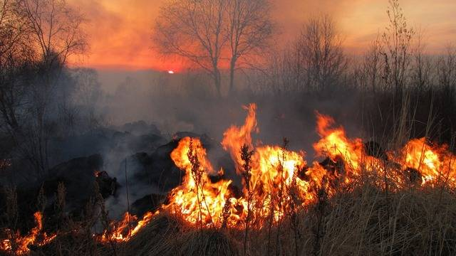
Проблема палов сухой травы носит системный характер. В большинстве случаев палы проводятся населением, а не специалистами, без соблюдения правил пожарной безопасности. Это приводит к переходу огня на населенные пункты, земли лесного фонда, из-за нарушения видимости, возникшей вследствие поджога прошлогодней травы, может произойти крупное дорожно-транспортное происшествие.
От неконтролируемых палов сухой травы ежегодно возникает более 160 крупных лесных пожаров, наносящих наибольший экологический и экономический ущерб. Во время пожаров гибнут и теряют кров люди, бессмысленно гибнут природные ресурсы, материальные ценности, образуется смог, висящий над городами и селениями, от которого нет спасения.
Подобные беды происходят оттого, что бытует неверное мнение, будто палы сухой растительности полезны - якобы они ускоряют рост молодой травы. И мало кто задумывается, что миллионы лет зеленая трава с приходом весны прекрасно росла без выжиганий, проводимых человеком.
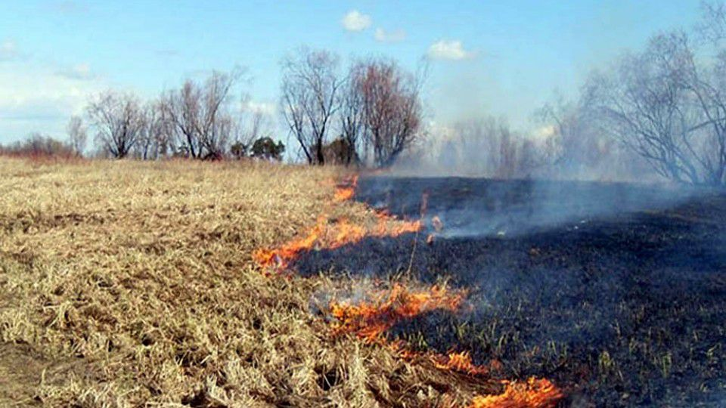
Наоборот, сжигая сухую траву, мы наносим существенный ущерб природе. Нарушается естественный процесс образования перегноя и тем самым обедняется почвенное плодородие. После палов травы выживают и первыми пускаются в рост самые неприхотливые травы - сорняки различного рода. Во время палов уничтожаются насекомые, в том числе опылители растений, сгорают места гнездовий и кладки птиц, которые живут на земле. При поджогах травы гибнут полезные микроорганизмы почвы, в том числе и те, которые помогают растениям противостоять болезням. При сильном травяном пожаре погибают от огня или задыхаются в дыму практически все млекопитающие, живущие в траве или на поверхности почвы.
Еще одна причина массовых палов в нашей стране – уверенность не только в их пользе, но и в безопасности. Якобы, беглый низовой пожар, даже заходя на территорию лесов ранней весной, проходит без ущерба для лесного фонда. Однако необходимо учитывать, что огонь может затаиться в пнях и валежнике, и летом, при повышении температур, дать начало новым лесным пожарам. Кроме того, попадая на торфяники, огонь часто уходит вглубь почвы, и при установлении жаркой сухой погоды возникают торфяные пожары, с которыми бороться очень сложно.
Действующим российским законодательством ужесточена административная и уголовная ответственность за несанкционированные поджоги сухой травы, ставшие причиной лесных пожаров.
Главы муниципальных районов имеют право принимать правовые акты о запрете палов сухой травы на землях сельхозназначения с целью обеспечения пожарной безопасности территории своего района. Также проведение палов сухой травы в обязательном порядке запрещено при введении на территории субъектов РФ особого противопожарного режима и режима чрезвычайной ситуации в лесах муниципального и регионального уровня.
. Инструктор противопожарной профилактики
Шушенского района, Мамонтова Светлана

Учредитель: Администрация Сизинского сельсовета | Адрес: 662732, Красноярский край, Шушенский р-н, с. Сизая, ул. Ленина, 86-а Тел. 8(39139)22-6-71, факс: 8(39139) 22-4-31 | Издание утверждено 3.04.2008 г. тиражом в 500 экземпляров.

